Sozialdemokratische

Fraktion

im Ortsbeirat 5
Niederrad – Sachsenhausen – Oberrad

07. April 2017

Antrag

Befestigter Untergrund für Glascontainer Gerauer Ecke Gundhofstraße in Niederrad

Der Ortsbeirat bittet den Magistrat, den Untergrund unter den Glas- und dem Altkleidercontainer in der Gerauer Ecke Gundhofstraße in Niederrad zu befestigen, z.B. mit Gehwegplatten, um die Reinigung um die Container zu erleichtern sowie etwaige Verletzungen durch Glasscherben zu minimieren oder möglichst ganz auszuschließen.

Begründung:

Die Glascontainer in der Gerauer Straße wurden vor nicht allzu langer Zeit auf die gegenüberliegende Straßenseite Ecke Gundhofstraße versetzt. Der Untergrund am neuen Standort ist nicht befestigt, so dass es nun das Problem von massiver Verschmutzung um die Container herum und die Gefahr von Verletzungen durch Glasscherben, die man nicht sieht, gibt. Ein befestigter Untergrund würde die Reinigung um die Container immens erleichtern und das Erscheinungsbild verbessern.

Petra Korn-Overländer Rosita Jany
(Antragstellerin) (Fraktionsvorsitzende)

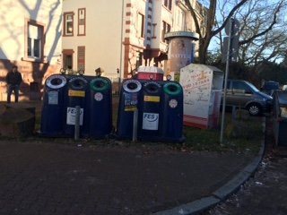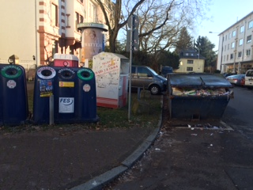

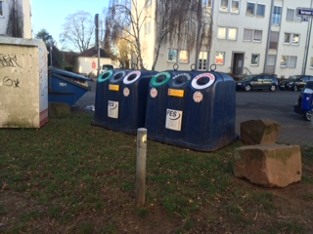

Fotos: Petra Korn-Overländer

